Évaluation
CLASSE : Première
VOIE : ☒ Générale ☐ Technologique ☐ Toutes voies (LV)
ENSEIGNEMENT : Enseignement scientifique avec enseignement de mathématiques spécifique
DURÉE DE L’ÉPREUVE : 2h
Niveaux visés (LV) : ø
Axes de programme : ø
CALCULATRICE AUTORISÉE : ☒Oui ☐ Non
DICTIONNAIRE AUTORISÉ : ☐Oui ☒ Non

☒ Ce sujet contient des parties à rendre par le candidat avec sa copie. De ce fait, il ne peut être dupliqué et doit être imprimé pour chaque candidat afin d’assurer ensuite sa bonne numérisation.
☐ Ce sujet intègre des éléments en couleur. S’il est choisi par l’équipe pédagogique, il est nécessaire que chaque élève dispose d’une impression en couleur.
☐ Ce sujet contient des pièces jointes de type audio ou vidéo qu’il faudra télécharger et jouer le jour de l’épreuve.
Nombre total de pages : 13

Parmi les trois exercices qui composent ce sujet, le candidat en traite obligatoirement deux.
L’exercice 1, relatif à l’enseignement de mathématiques spécifique, doit être obligatoirement abordé.
Pour le deuxième exercice, le candidat choisit entre l’exercice 2 et l’exercice 3 qui sont relatifs à l’enseignement commun de l’enseignement scientifique. Il indique son choix en début de copie.
Exercice 1 (obligatoire) – Niveau première (mathématiques)
Gestion d’un parc animalier
Sur 8 points

Les trois parties peuvent être traitées indépendamment.
Partie A
En janvier 2022, on dénombre, dans un parc animalier, $27$ sangliers. Comme leur nombre peut s’accroître très rapidement, la direction du parc fait en sorte que la population de sanglier augmente de $5$ unités tous les 1er janvier par rapport à l’année précédente.
On représente le nombre de sangliers dans ce parc par une suite $(u_{n})$, ainsi pour tout entier naturel $n, { u}_{n}$ désigne le nombre de sangliers le 1er janvier de l’année $2022+n.$
Ainsi $u_{0}=27.$
1- Calculer $u_{1}$.
2- Exprimer, pour tout entier naturel $n,$ $u_{n}$ en fonction de $n$. Expliquer la démarche.
3- En déduire alors le nombre de sangliers le 1er janvier 2035.
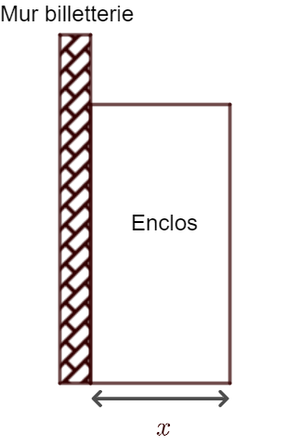
Partie B
Pour aider à réguler la population de sangliers, il est décidé de créer un enclos rectangulaire pour les marcassins (les jeunes sangliers) contre le mur de la billetterie. Pour cet enclos, on dispose d’un grillage de $50$ mètres de long et on veut que la largeur ne dépasse pas $15$ mètres.
La situation est représentée sur le schéma ci-contre où $x$ désigne la largeur de l’enclos.
4- Justifier que l’aire de cet enclos est égale à $50x-2x^{2}.$

5- On considère la fonction $f$ définie sur l’intervalle $[0 ;15]$ par
$$f(x)=50x-2x^{2}$$
On admet que $f$ est dérivable sur l’intervalle $[0 ;15]$.
On note $f’$ la dérivée de la fonction $f$. Déterminer $f’(x)$.
6- Étudier le signe de $f’\left(x\right)$ et en déduire le tableau de variation de la fonction $f$ sur l’intervalle $\left[0 ;15\right].$
7- En déduire l’aire maximale que peut avoir l’enclos. Expliquer la démarche.
Partie C
Un certain jour, $350$ visiteurs ont visité le parc et un sondage a été effectué à leur sortie selon leur provenance (Ville ou Campagne), et selon leur sentiment après la visite (Ravi ou Déçu). Certaines données sont rassemblées dans le tableau d’effectifs ci-dessous.
 | Ville | Campagne | Total
Ravi |  | $$130$$
Déçu | $$55$$
Total |  | $$200$$ | $$350$$
8- Recopier et compléter le tableau d’effectifs.
On choisit au hasard la fiche réponse au sondage d’un visiteur.
Les résultats des probabilités seront arrondis, si nécessaire, à ${10}^{-2}$.
9- Calculer la probabilité que le visiteur choisi vienne de la campagne.
10- Calculer la probabilité que le visiteur choisi vienne de la campagne et soit ravi de sa visite.
11- On interroge un visiteur qui vient de la campagne. Calculer la probabilité qu’il soit ravi de sa visite.
Exercice 2 (au choix) – Niveau première
Thème « La Terre, un astre singulier »
Approche historique de l’âge de la Terre
Sur 12 points
Depuis l’Antiquité, la question de l’âge de la Terre a soulevé de nombreuses controverses. On se propose d’étudier différentes méthodes ayant permis d’estimer l’âge de la Terre au cours de l’histoire des sciences.
Partie A. Les précurseurs : Buffon et Kelvin
• La démarche de Buffon
Georges Louis Leclerc, comte de Buffon, est le premier à réaliser une expérience pour déterminer l’âge de la Terre. Partant de l’hypothèse que la Terre a d’abord été une sphère de matière en fusion qui a refroidi, il chauffe au rouge 10 boulets de fer forgé de tailles différentes et inférieures à 5 pouces (1 pouce = 2,54 cm). Buffon mesure la durée de leur refroidissement et extrapole ensuite ses résultats au globe terrestre, dont le diamètre connu à l’époque est proche de 13 000 km. Pendant plusieurs années et avec des métaux différents, il effectuera plus de 60 expériences, chacune répétée trois fois.
Document 1. Temps de refroidissement des boulets de canon selon leur rayon
Temps en min
Rayon
en cm

Buffon écrit :
« Maintenant, si l’on voulait chercher […] combien il faudrait de temps à un globe gros comme la Terre pour se refroidir, on trouverait, d’après les expériences précédentes, […] quatre-vingt-seize-mille six cent soixante-dix ans et cent trente-deux jours pour la refroidir à la température actuelle » (extrait de L’Histoire Naturelle, générale et particulière, Buffon, 1774).
• La démarche de Kelvin
Presque un siècle plus tard, le Britannique Lord Kelvin utilise la théorie de la conduction de la chaleur établie par Fourier et modélisée par « l’équation de la chaleur ». En considérant que l’intérieur de la Terre est homogène et rigide, il estime l’âge de la Terre entre 20 et 400 millions d’années en utilisant l’équation de transfert de chaleur.
Lord Kelvin écrit :
« Le fait que la température de la Terre augmente avec la profondeur sous la surface implique une perte continue de chaleur de l’intérieur par conduction vers l’extérieur, à travers ou dans la croûte supérieure. Puisque la croûte supérieure ne devient pas plus chaude d’année en année, il doit donc y avoir une perte de chaleur séculaire de la Terre entière… Mais il est certain que la Terre devient de plus en plus froide d’âge en âge… » (d’après On the Secular Cooling of the Earth, Lord Kelvin, 1862).
En s’appuyant sur le document 1, les informations précédentes et sur les connaissances personnelles, répondre aux questions suivantes.
1- Expliciter la démarche mise en œuvre par Buffon, ses points forts et ses limites.

2- Expliciter la démarche mise en œuvre par Lord Kelvin, ses points forts et ses limites.

3- Commenter les âges de la Terre proposés par Buffon et Kelvin. On attend une comparaison des valeurs, de leur précision et de leur ordre de grandeur.

Partie B. Les positions des géologues et de Charles Darwin
Au XIXe siècle, des géologues à l’instar de Charles Lyell, affirment que l’explication du passé de la Terre réside dans l’étude des phénomènes géologiques actuels. Ils utilisent la vitesse de sédimentation pour évaluer l’âge de la Terre.
En considérant que les sédiments se déposent à un rythme compris entre 1 mm et 1 cm par an, ils estiment l’âge de la Terre a environ 3 milliards d’années.
Quant à Charles Darwin, il s’oppose à Kelvin dans son ouvrage « De l’origine des espèces » paru en 1859. Selon lui, la théorie de l’évolution permet d’expliquer la diversité du vivant, mais elle nécessite des temps très longs, de l’ordre du milliard d’années.

Document 2. Coupe géologique d’un affleurement géologique à Wöllstein (Allemagne)
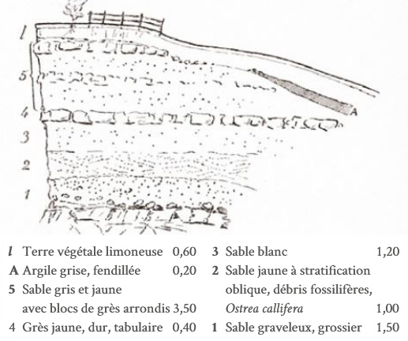
L’épaisseur de chaque couche est en mètres.
D’après Gustave-F. Dollfus, Bulletin de la société géologique de France, 1911

Socle (roche magmatique)
Argile
L

L

4- En considérant que la vitesse de sédimentation est de 0,1 mm par an et que les sédiments formant ces différentes strates (couches 1 à 5) se sont déposés de manière uniforme, estimer la durée de formation de l’ensemble des strates de Wöllstein surmontant le socle.

5- Comparer cet âge à celui estimé par Darwin. Proposer une hypothèse pour laquelle cette estimation de l’âge de la Terre à partir de cette coupe géologique est très différente.

Exercice 3 (au choix) – Niveau première
Thème « Une longue histoire de la matière »
De la radiumthérapie à la curiethérapie
Sur 12 points

En décembre 1898, Marie et Pierre Curie découvrent un nouvel élément chimique qu’ils appellent « radium ». Pierre Curie et Henri Becquerel publient en 1901 un article relatant les effets physiologiques du rayonnement du radium.
Dans les années 1910, Marie Curie, qui dirige alors l’Institut du Radium développe, avec le Dr. Regaud qui dirige l’Institut Pasteur, la « curiethérapie ». C’est une méthode qui consistait à irradier localement une tumeur cancéreuse en introduisant de fines aiguilles contenant du radium.
L’objectif de l’exercice est de comprendre le principe d’une radiothérapie, la curiethérapie.
Document 1. Les débuts de la curiethérapie
Les médecins avaient très vite compris que les rayonnements ionisants tuaient plus facilement les cellules cancéreuses que les cellules saines, bien qu'ils n'aient pas su pourquoi. Mais il y eut un long chemin à parcourir avant qu'ils ne parviennent à optimiser les doses de ces rayonnements tout en minimisant les risques pour les patients et les opérateurs. À l'âge héroïque, il n'était pas possible de calculer la dose de rayonnement émise et les médecins recouraient le plus souvent à une irradiation massive aux rayons X d'une grande partie du corps pour détruire la tumeur d'un seul coup. Cela entraînait fréquemment la nécrose des tissus sains environnants sans garantir l'absence de récidive de la tumeur. Pour les tumeurs traitées par radioactivité, on employait des sels de radium, d'abord contenus dans des tubes en verre puis dans des aiguilles en platine, placés contre les tumeurs (ou à l'intérieur) ce qui limitait leur usage aux cancers accessibles de l'extérieur et de petite taille (cancers du sein, de la peau, du col de l'utérus).
Source : d’après www.futura-sciences.com, dossier radioactivité : les pionniers
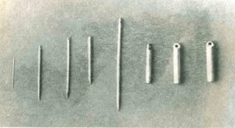
Aiguilles contenant les sels de radium
utilisées en curiethérapie dans les années 1910
Source : http://www.jeanboudou.fr/blog/la-grande-decouverte-des-curie

Le radium est un élément radioactif. On estime aujourd’hui sa demi-vie à 1622 ans.
1. À partir de vos connaissances, expliquer ce qu’est un élément radioactif.
2. Donner la définition de la demi-vie d’un élément radioactif.
3. À partir de l’exploitation du document 1, indiquer la bonne réponse sur votre copie :
La curiethérapie a été utilisée dès le début du XXème siècle pour soigner des cancers, car :
3a. Les rayonnements produits empêchent les récidives de la tumeur.
3b. Les rayonnements produits détruisent les cellules des tumeurs.
3c. Les rayonnements produits pouvaient être facilement dosés et localisés avec précision sur la tumeur.
3d. Les rayonnements produits provoquent uniquement une nécrose des cellules cancéreuses.

Document 2. La méthode actuelle de curiethérapie de la prostate
La curiethérapie de la prostate consiste à installer directement dans l’organe des implants radioactifs constitués d'une source radioactive enrobée dans une capsule de titane. Un radioélément utilisé est l'iode-125. De 40 à 130 implants sont installés dans la prostate, le nombre étant déterminé par le volume de la prostate à traiter. Ces implants restent à demeure.
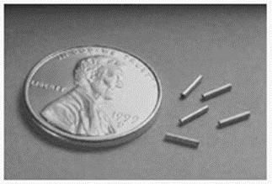  Implants contenant de l’iode-125 utilisés en curiethérapie de la prostate | 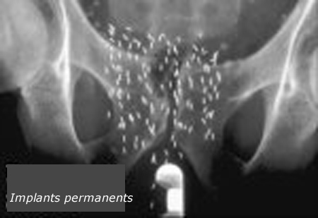  Radiographie du bassin d’un patient traité par curiethérapie. Les implants apparaissent sous forme de bâtonnets blancs.
Évolution de la radioactivité des implants en fonction du temps
Pourcentage de radioactivité restante (%) | 100 | 73 | 53 | 38 | 20 | 11 | 5
Temps (semaines) | 0 | 4 | 8 | 12 | 20 | 28 | 36
Source : d’après http://www.laradioactivite.com/site/pages/Projet_Curietherapie.htm

Document 3. Radioprotection après la pose des implants radioactifs lors d’une curiethérapie de la prostate
La plupart des rayonnements émis par l'iode-125 ont beau être essentiellement absorbés dans l’organe à traiter, une fraction touche néanmoins des structures proches, comme le rectum ou la vessie par exemple. À cette inquiétude légitime pour le patient, s'ajoute un risque pour l'entourage tant que la radioactivité n'a pas décru suffisamment : le patient est lui-même radioactif. Quelques précautions permettent de réduire le risque. Voici les conseils donnés par l’Institut National du Cancer :
« En cas de curiethérapie par implants permanents (iode-125), la radioactivité des sources implantées diminue progressivement dans le temps. Les risques pour l’entourage sont jugés inexistants, les rayonnements émis étant très peu pénétrants et donc arrêtés presque totalement par le corps lui-même.
Les contacts avec les autres personnes sont autorisés. Quelques précautions sont cependant nécessaires pendant les 6 mois qui suivent l’implantation. En pratique, vous devez notamment éviter les contacts directs et prolongés avec les jeunes enfants (par exemple, les prendre sur vos genoux) et les femmes enceintes. »
Source : d’après https://www.e-cancer.fr/Patients-et-proches/Les-cancers/Cancer-de-la-prostate/Curietherapie/Quel-deroulement

4. À partir de l’exploitation des documents 2 et 3 et de vos connaissances :
4a. Réaliser sur le document en annexe la courbe de décroissance radioactive de l’iode-125 représentant le pourcentage de l’activité restante en fonction du temps.
4b. Déterminer le temps de demi-vie de l’iode-125.
4c. L’activité des implants utilisés en curiethérapie est considérée comme faible lorsque l’activité restante est inférieure à 15 % de l’activité initiale. Déterminer au bout de combien de temps les implants auront une activité faible.
4d. Justifier la durée des précautions à prendre par le patient concernant son entourage.
5. À l’aide de l’ensemble des documents, donner un intérêt d’utiliser l’iode-125 plutôt que le radium pour la curiethérapie. Une réponse argumentée est attendue.

Document réponse à rendre avec la copie
Exercice 3
De la radiumthérapie à la curiethérapie

Question 4a)

